**Proyecto Route Lite**

Especificación del Caso de Uso: Recibir Información - CUROLMOV06

VERSIÓN 1.3

**HISTÓRICO DE REVISIÓN**

|  |  |  |  |
| --- | --- | --- | --- |
| **Fecha** | **Versión** | **Descripción** | **Autor** |
| 26/01/2012 | 1.0 | Elaboración de la especificación del caso de uso Recibir Información para el Proyecto Route Lite de acuerdo al Estándar de Casos de Uso 1.3  Folio CAI 1841 | Ana Lizza Pasindo González |
| 03/10/2013 | 1.1 | Modificar la actividad de Recibir Información de acuerdo a la nueva agrupación de información.  **MEJORA AÚN NO IMPLEMENTADA**  Folio CAI 0002734 | Belem Lizeth Jiménez Arévalo |
| 16/05/2014 | 1.2 | Implementar la funcionalidad de Recarga de producto en el proyecto de Route Lite.  (Ajuste de documentación)  Folio CAI 0003032  (Route Lite, 1.1.0.0) | Belem Lizeth Jiménez Arévalo |
| 27/08/2015 | 1.3 | Se requiere agregar una opción a la actividad de Recibir Información para realizar la actualización de las listas de precios y toda su información relacionada durante la jornada de trabajo.  Folio CAI 0003663  (La Costeña, 1.5.0.0) | Belem Lizeth Jiménez Arévalo |

Tabla de Contenido

Especificación de Casos de Uso: Recibir Información – CUROLMOV06 4

1 Introducción 4

2 Caso de uso: Recibir Información – CUROLMOV06 4

2.1 Descripción 4

3 Diagrama de Casos de Uso 4

4 Precondiciones 4

4.1 Actores 4

4.2 Generales 4

5 Flujo de eventos 5

5.1 Flujo básico 5

5.2 Flujos alternos 6

5.2.1 Opcionales 6

5.2.2 Generales 6

5.2.3 De Excepción 6

5.2.4 De Validación 6

6 Poscondiciones 6

1.1 Generales 7

1.2 Parámetros 7

7 Anexos 7

8 Diagramas 7

9 Propuesta de Pantallas 7

10 Firmas de Aceptación 8

# Especificación de Casos de Uso: Recibir Información – CUROLMOV06

# Introducción

Este documento contiene la descripción de una secuencia de interacciones entre un actor y el sistema de tal manera que se puede obtener un resultado con valor particular para el actor dentro del flujo básico. También incluye el listado de las precondiciones y pos condiciones que se deben cumplir al inicio y al final del flujo básico además de los posibles flujos alternos y excepciones*.*

# Caso de uso: Recibir Información – CUROLMOV06

## Descripción

Permite obtener información del servidor y enviarla al dispositivo móvil.

# Diagrama de Casos de Uso

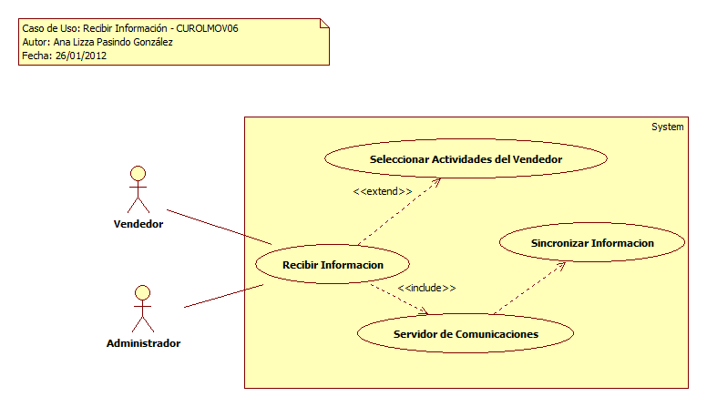

# Precondiciones

## Actores

1. Vendedor
2. Administrador

## Generales

1. El actor debe de tener un usuario registro en el sistema.
2. El actor debe tener un perfil asignado para entrar al sistema.
3. El actor debe estar activo
4. Para recibir información del sistema, debe existir la base de datos del sistema
5. Para recibir información del vendedor, debe de existir la base de datos del vendedor

# Flujo de eventos

## Flujo básico

1. El caso de uso inicia cuando es invocado por los siguientes casos de uso
   1. [**Seleccionar Actividades del Vendedor – CUROLMOV03**](CUROLMOV03_SeleccionarActividadesVend.doc)
   2. [**Acceder al Sistema - CUROLMOV01**](CUROLMOV01_AccederSistema.docx)
2. El sistema obtiene información de las actividades a realizar de acuerdo a la regla de negocio [**RNROLMOV042 Actividades para Recibir Información**](../../../../../Route/Trunk/Analisis/EspecificacionRequerimientos/General/ERM_Reglas_de_Negocio.docx#RNROLMOV042)
   1. **VARValor**
      1. VARCodigo = ‘ACTROL’
      2. Grupo = ‘RecVendedor’
      3. VAVClave
      4. **VAVDescripcion**
         1. VARCodigo
         2. VAVClave
         3. Descripcion
3. El sistema presenta las siguientes opciones
   1. Si <es invocado por el caso de uso **Acceder al Sistema - CUROLMOV01**>
      1. Actividades para Recibir información de acuerdo con la regla de negocio [**RNROLMOV043 Actividades para Recibir Información del Sistema**](../../../../../Route/Trunk/Analisis/EspecificacionRequerimientos/General/ERM_Reglas_de_Negocio.docx#RNROLMOV043)
         1. Para cada Actividad
            1. Descripcion = <VAVDescripcion.Descripcion>
   2. Si <es invocado por el caso de uso **Seleccionar Actividades del Vendedor – CUROLMOV03**>
      1. Actividades para Recibir información de acuerdo con la regla de negocio [**RNROLMOV044 Actividades para Recibir Información del Vendedor**](../../../../../Route/Trunk/Analisis/EspecificacionRequerimientos/General/ERM_Reglas_de_Negocio.docx#RNROLMOV044)
         1. Para cada Actividad
            1. Descripcion = <VAVDescripcion.Descripcion>
4. Si <el actor selecciona una de las opciones presentadas> y si <el actor selecciona la opción **Continuar**>
   1. El sistema valida de acuerdo con la validación **VA01 Validar Opción Seleccionada**
   2. Si <es invocado por el caso de uso **Acceder al Sistema - CUROLMOV01**>
      1. El sistema incluye la funcionalidad del caso de uso [**Servidor de Comunicaciones - CUROLSIN03**](../ECU_SIN/CUROLSIN03_ServidorDeComunicaciones.doc) yle envía como parámetros la siguiente información:
         1. RecibirInformacion
            1. Si <el actor seleccionó la opción Datos de Configuración>

Configuracion = 1

* + - * 1. Si <el actor seleccionó la opción Catálogo de Usuarios>

Usuarios = 1

* + - * 1. Si <el actor seleccionó la opción Información de Pantallas>

InfoPantallas = 1

* + - * 1. Si <el actor seleccionó la opción Configuración de Recibos>

Recibos = 1

* 1. Si <es invocado por el caso de uso **Seleccionar Actividades del Vendedor – CUROLMOV03**>
     1. El sistema incluye la funcionalidad del caso de uso [**Servidor de Comunicaciones - CUROLSIN03**](../ECU_SIN/CUROLSIN03_ServidorDeComunicaciones.doc) y le envía como parámetros la siguiente información:
        1. RecibirInformacion
           1. Si <el actor seleccionó la opción Datos del Vendedor>

Vendedor = 1

* + - * 1. Si <el actor seleccionó la opción Recargas>

Recargas = 1

* + - * 1. Si <el actor seleccionó la opción Información de Productos>

Productos = 1

* + - * 1. Si <el actor seleccionó la opción Pedidos por Surtir>

Pedidos = 1

* + - * 1. Si <el actor seleccionó la opción Cobranza>

Cobranza = 1

* + - * 1. Si <el actor seleccionó la opción Precios>

Precios = 1

* 1. El sistema recibe como parámetro la siguiente información:
     1. RecibirInformacion = Verdadero/Falso
  2. El sistema continúa en el paso donde fue invocado

1. Si <el actor selecciona la opción de **Acceder a Tareas**>
   1. El sistema presenta la opción:
      1. Salir
   2. Si <el actor selecciona la opción **Salir**>
      1. El sistema continúa con el flujo alterno general **AG01 Salir**
2. Si <el actor selecciona la opción **Regresar**>
   1. El sistema continúa con el flujo alterno general **AG02 Regresar**.
3. Finaliza el caso de uso

## Flujos alternos

N/A

### Opcionales

N/A

### Generales

#### AG01 Salir

1. El sistema continúa en el **paso** **7** del flujo básico

#### AG02 Regresar

1. El sistema continúa en la vista anterior

### De Excepción

N/A

### De Validación

#### VA01 Validar Opción Seleccionada

1. El sistema valida que una opción esté seleccionada
   1. Si <el actor no selecciona una opción>
      1. El sistema presenta el mensaje [**ME0161 <Debe Seleccionar>**](../../../../../Route/Trunk/Analisis/EspecificacionRequerimientos/General/ERM_Glosario_de_Mensajes.docx#ME0161) , sustituir $0$ por “opción”
      2. El sistema continua con el **paso 4** del flujo básico
2. El sistema continúa en el **paso 4.2** del flujo básico

# Poscondiciones

## Generales

1. Recepción de la información en el dispositivo móvil

## Parámetros

1. RecibirInformacion
   1. Configuracion
   2. Usuarios
   3. InfoPantallas
   4. Recibos
   5. Vendedor
   6. Recargas
   7. Productos
   8. Pedidos
   9. Cobranza
   10. Precios

# Anexos

N/A

# Diagramas

N/A

# Propuesta de Pantallas

La propuesta de pantallas se encuentran en la estructura de \Productos\RouteLite\Trunk\Analisis\EspecificacionRequerimientos\Pantallas\ESC_MOV\

[https://www.justinmind.com/usernote/listPrototypes.action?projectId=10987681#](https://www.justinmind.com/usernote/listPrototypes.action?projectId=10987681)

# Firmas de Aceptación

|  |
| --- |
|  |
| José María Alcalá |
| Líder de Proyecto / Gerente de Ingeniería |
| 13/02/2012 |

|  |
| --- |
|  |
| Gilberto Ochoa |
| Gerente de Implementación |
| 13/02/2012 |

|  |
| --- |
|  |
| Lizza Pasindo |
| Analista / Coordinador de Análisis |
| 13/02/2012 |